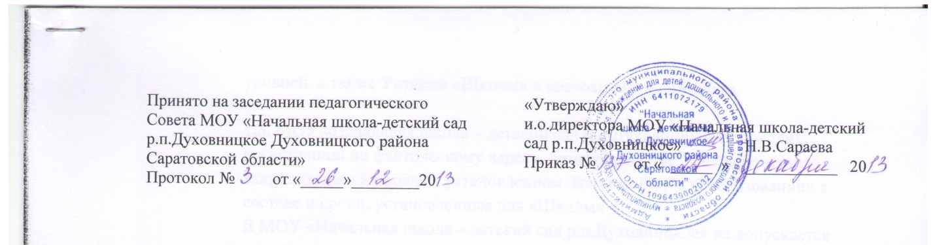

Положение

о порядке и основаниях перевода, отчисления
и восстановления обучающихся (воспитанников)
муниципального образовательного учреждения для детей дошкольного и младшего школьного возраста «Начальная школа-детский сад р.п.Духовницкое Духовницкого района
Саратовской области»

1.Общие положения
1.1Настоящее положение разработано в соответствии с действующим законодательством РФ, Уставом МОУ «Начальная школа-детский сад р.п.Духовницкое Духовницкого района Саратовской области».
1.2Настоящее Положение определяет порядок и основания перевода, отчисления и восстановления обучающихся, воспитанников порядок оформления возникновения, приостановления и прекращения отношений между учреждением обучающимися, воспитанниками и (или) родителями (законными представителями) несовершеннолетних обучающихся МОУ «Начальная школа-детский сад р.п.Духовницкое Духовницкого района Саратовской области».
1.3Настоящее Положение разработано в целях обеспечения и соблюдения конституционных прав граждан Российской Федерации на образование, гарантии общедоступности и бесплатности начального общего образования, дошкольного образования.
1.4Настоящее Положение является локальным нормативным актом, регламентирующим деятельность МОУ «Начальная школа –детский сад р.п.Духовницкое Духовницкого района Саратовской области».
2.Порядок и основания перевода
2.1. Обучающиеся, воспитанники могут быть переведены в другие образовательные учреждения в следующих случаях:
-в связи с переменой места жительства;
-в связи с переходом в образовательное учреждение, реализующее другие образовательные программы;
-по желанию родителей (законных представителей).
2.2. Перевод обучающегося, воспитанника из одного образовательного учреждения в другое осуществляется только с письменного согласия родителей (законных представителей) обучающегося, воспитанника.
2.3. Перевод обучающегося из одного образовательного учреждения в другое может осуществляться в течение всего учебного года. При переходе в образовательное учреждение, закрепленное за местом проживания, отказ в приѐме по причине отсутствия свободных мест не допускается.
2.4. Перевод обучающегося на основании решения суда
производится в порядке, установленном законодательством.
2.5. Перевод обучающегося, воспитанника оформляется приказом директора.
отчисления и восстановления обучающегося, воспитанника.
3.Порядок и основания отчисления и восстановления обучающегося, воспитанника
3.1. Образовательные отношения прекращаются в связи с отчислением обучающегося, воспитанника из образовательного учреждения:
-в связи с получением образования (завершения обучения);
-досрочно по следующим основаниям:
-по инициативе обучающегося или родителей (законных представителей) несовершеннолетнего обучающегося, в том числе в случае перевода обучающегося для продолжения освоения образовательной программы в другую организацию,
осуществляющую образовательную деятельность;
-по обстоятельствам, не зависящим от воли обучающегося или родителей (законных представителей) несовершеннолетнего обучающегося и образовательного учреждения, в том числе и в случае ликвидации образовательного учреждения;.
3.2. Основанием для прекращения образовательных отношений является приказ директора учреждения об отчислении обучающегося , воспитанника из
Образовательного учреждения. Если с обучающимся или родителями (законными
представителями) несовершеннолетнего обучающегося заключен договор об оказании платных образовательных услуг, при досрочном прекращении образовательных отношений такой договор расторгается на основании приказа директора об
отчислении обучающегося из этой организации.
3.3. Права и обязанности обучающегося, воспитанника, предусмотренные
Законодательством об образовании и локальными нормативными актами образовательного учреждения прекращаются с даты его отчисления.
3.4. При досрочном прекращении образовательных отношений образовательное учреждение в трехдневный срок после издания приказа директора об
отчислении обучающегося выдает лицу, отчисленному из учреждения, справку об обучении.
3.5. Лицо, отчисленное из организации, осуществляющей образовательную деятельность, по инициативе обучающегося до
завершения освоения образовательной программы, имеет право на восстановление для обучения в этой организации.
3.6. Обучающиеся, воспитанники имеют право на восстановление в учреждение
при наличии свободных мест. Решение о восстановлении принимается Педагогическим советом при наличии соответствующего заявления от родителей (законных представителей) обучающегося, воспитанника.
4. Порядок оформления возникновения, приостановления и прекращения
отношений между школой, обучающимися ,воспитанниками и (или) родителями (законными представителями) несовершеннолетних обучающихся, воспитанников.
4.1. Основанием возникновения образовательных отношений является приказ директора учреждения о приеме лица на обучение в образовательное учреждение .
4.2. Права и обязанности обучающегося, воспитанника, предусмотренные
законодательством об образовании и локальными нормативными актами образовательного учреждения возникают у лица, принятого на обучение, с даты,
указанной в приказе директора о приеме лица на обучение.
4.3. Образовательные отношения изменяются в случае изменения условий получения обучающимся образования по конкретной основной или дополнительной образователь
ной программе, повлекшего за собой изменение взаимных прав и обязанностей обучающегося и образовательного учреждения.
4.4. Основанием для изменения образовательных отношений является приказ директора учреждения.
4.5. Права и обязанности обучающегося, предусмотренные законодательством об образовании и локальными актами учреждения изменяются с даты издания приказа или с иной указанной в нем даты.
5. Заключительные положения
5.1. Настоящие Правила размещаются для ознакомления н сайте школы.

